 | Министерство науки и высшего образования Российской Федерации  Федеральное государственное бюджетное образовательное учреждение  высшего образования  «Московский государственный технический университет  имени Н.Э. Баумана  (национальный исследовательский университет)»  (МГТУ им. Н.Э. Баумана)

ФАКУЛЬТЕТ Информатика и системы управления

КАФЕДРА Программное обеспечение ЭВМ и информационные технологии

ОТЧЕТ ПО ЛАБОРАТОРНОЙ РАБОТЕ №6

Студент Марченко Владислав
фамилия, имя, отчество

Группа ИУ7-33Б

Студент _________________ ____________________
подпись, дата фамилия, и.о.

Преподаватель _________________
подпись, дата фамилия, и.о.

Оценка __________________________________

2021 г.
Описание условия задачи (вариант 2)
В текстовом файле содержатся целые числа. Построить дерево двоичного поиска из чисел файла. Вывести его на экран в виде дерева. Сбалансировать полученное дерево и вывести его на экран. Построить хеш-таблицу из чисел файла. Использовать закрытое хеширование для устранения коллизий. Осуществить добавление введенного целого числа, если его там нет, в ДДП, в сбалансированное дерево, в хеш-таблицу и в файл. Сравнить время добавления, объем памяти и количество сравнений при использовании различных (4-х) структур данных. Если количество сравнений в хеш-таблице больше указанного (вводить), то произвести реструктуризацию таблицы, выбрав другую функцию.
Техническое задание
Описание исходных данных и результатов
Входные данные
Входными данными являются:
- аргумент командной строки, являющийся названием файла;
- файл с целыми числами;
- номера меню, представленные целыми числами от 0 до 3;
- элементы (целые числа) 4-х структур (ДДП, сбалансированное дерево, хеш-таблица, файл).
Требования ко входным данным
- При запуске программы обязательно нужно ввести название файла с выходными данными в качестве аргумента командной строки.
- Файл должен существовать.
- Файл не должен быть пустым – должно быть указано хотя бы одно целое число.
- Пунктом меню может быть только целое число в диапазоне от 0 до 3.
- Элементом любой структуры может быть только целое число.
Выходные данные
Выходными данными являются дерево двоичного поиска и сбалансированное дерево, составленные из чисел в файле, выведенные в графическом виде с помощью graphviz, и хеш-таблица в командной строке. При выборе пункта меню номер 3, на экран выводятся результаты сравнения эффективности 4-х структур.

Описание задачи, реализуемой программой
Программа считывает целые числа из файла и формирует дерево двоичного поиска, сбалансированное дерево и хеш-таблицу (используя закрытую адресацию для устранения коллизий). Далее выводит на экран в графическом виде два дерева и хеш-таблицу. Затем предлагает пользователю на выбор четыре команды:
- добавить элемент во все структуры;
- вывести на экран все структуры;
- вывести результаты сравнения эффективности всех структур;
- завершить выполнение программы.
Способ обращения к программе
Программа может быть вызвана через командную строку (консоль), либо запущена в любой среде разработке, поддерживающей язык Си. Для запуска программы в командной строке нужно выполнить следующую команду:
./app.exe [FILE_NAME]
где FILE_NAME – имя файла с целыми числами.
Описание возможных аварийных ситуаций и ошибок пользователя
- Не указано название файла в качестве аргумента командной строки.
- Файл с входными данными не существует.
- В файле есть данные некорректного типа.
- Файл пустой.
- В качестве пункта меню введен некорректный тип данных.
- Выбран несуществующий пункт меню.
- В качестве нового элемента введен некорректный тип данных.
- Введенный элемент уже существует.
При любой аварийной ситуации выводится сообщение об ошибке на экран. В некоторых случаях программа завершает работу с ненулевым кодом возврата.
Описание внутренних структур данных
Для решения поставленной задачи были созданы записи (struct) типов array_t, tree_node_t, avl_node_t и hash_table_t. Первая структура служит для хранения массива целых чисел, которые читаются из файла. Вторая является описанием узла дерева двоичного поиска. Третья структура описывает узел сбалансированного дерева. Четвертая структура хранит массив, который используется как хеш-таблица.
Описание структуры типа array_t на языке Си:
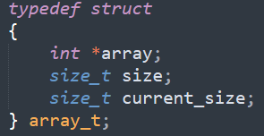
- Переменная array типа указатель на int является указателем на начало массива целых чисел.
- Переменная size типа int хранит размер массива.
- Переменная current_size типа int хранит текущий размер массива (количество записанных в массив элементов).
Описание структуры типа tree_node_t на языке Си:
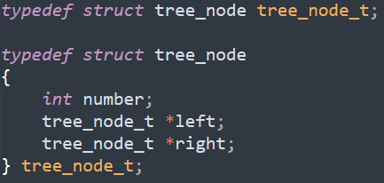
- Переменная number типа int хранит значение элемента узла ДДП.
- Переменная left типа указатель на tree_node_t указывает на левый дочерний узел ДДП.
- Переменная right типа указатель на tree_node_t указывает на правый дочерний узел ДДП.
Описание структуры типа avl_node_t на языке Си:
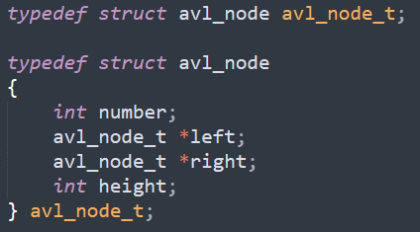
- Переменная number типа int хранит значение элемента узла АВЛ-дерева.
- Переменная left типа указатель на avl_node_t указывает на левый дочерний узел АВЛ-дерева.
- Переменная right типа указатель на avl_node_t указывает на правый дочерний узел АВЛ-дерева.
- Переменная height типа int хранит высоту поддерева.
Описание структуры типа hast_table_t на языке Си:
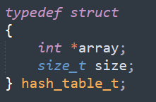
- Переменная array типа указатель на int является указателем на начало массива целых чисел.
- Переменная size типа int хранит размер массива.
Описание алгоритма
! Важное замечание: после выполнения любого из пунктов, кроме нулевого (выход из программы), программа запрашивает следующий номер пункта меню. При корректных входных данных программа работает до тех пор, пока пользователь не выберет пункт меню номер 0. В случае возникновения аварийной ситуации, программа выводит на экран соответствующее сообщение об ошибке.
- Программа считывает целые числа из файла в массив.
- Строится дерево двоичного поиска.
- Дерево двоичного поиска балансируется и строится АВЛ-дерево.
- Оба дерева с помощью graphviz выводятся на экран в графическом виде.
- Строится хеш-таблица.
- Хеш-таблица выводится на экран в командной строке.
- При выборе пункта меню номер 1, пользователь вводит новый элемент (целое число), а также наибольшее количество сравнений. Если такой элемент не существует, он добавляется в ДДП, АВЛ-дерево, хеш-таблицу и в файл. Если количество сравнений при добавлении элемента превышает ранее введенное значение наибольшего количества сравнений, то происходит реструктуризация хеш-таблицы. Далее используется новая хеш-функция.
- При выборе пункта меню номер 2, выводятся с помощью graphviz в графическом виде ДДП, АВЛ-дерево, а также в командной строке выводится хеш-таблица.
- При выборе пункта меню номер 3, в командную строку выводятся результаты сравнения эффективности добавления элементов в четыре структуры (ДДП, АВЛ-дерево, хеш-таблица и файл) по памяти, времени и количеству сравнений.
- При выборе пункта меню номер 0, выполнение программы завершается.
Набор тестов
Негативные тесты
Приведенные ниже тесты являются аварийными ситуациями, поэтому программа выдает соответствующее сообщение об ошибке.
Описание теста | Вывод
Не указано название файла в качестве аргумента командной строки | Error: enter file name.
Указанный файл не существует | Error: file cannot be opened.
В файле данные некорректного типа (в том числе, файл пуст) | Error: incorrect input data.
Некорректный тип данных в качестве пункта меню | Error: incorrect data type.
Выбор несуществующего пункта меню | Error: choose number from 0 to 3.
В качестве нового элемента введен некорректный тип данных | Error: incorrect data type.
Добавляемый элемент уже существует | Error: this element already exists.
В качестве наибольшего количества сравнений введен некорректный тип данных | Error: incorrect data type.
Позитивные тесты
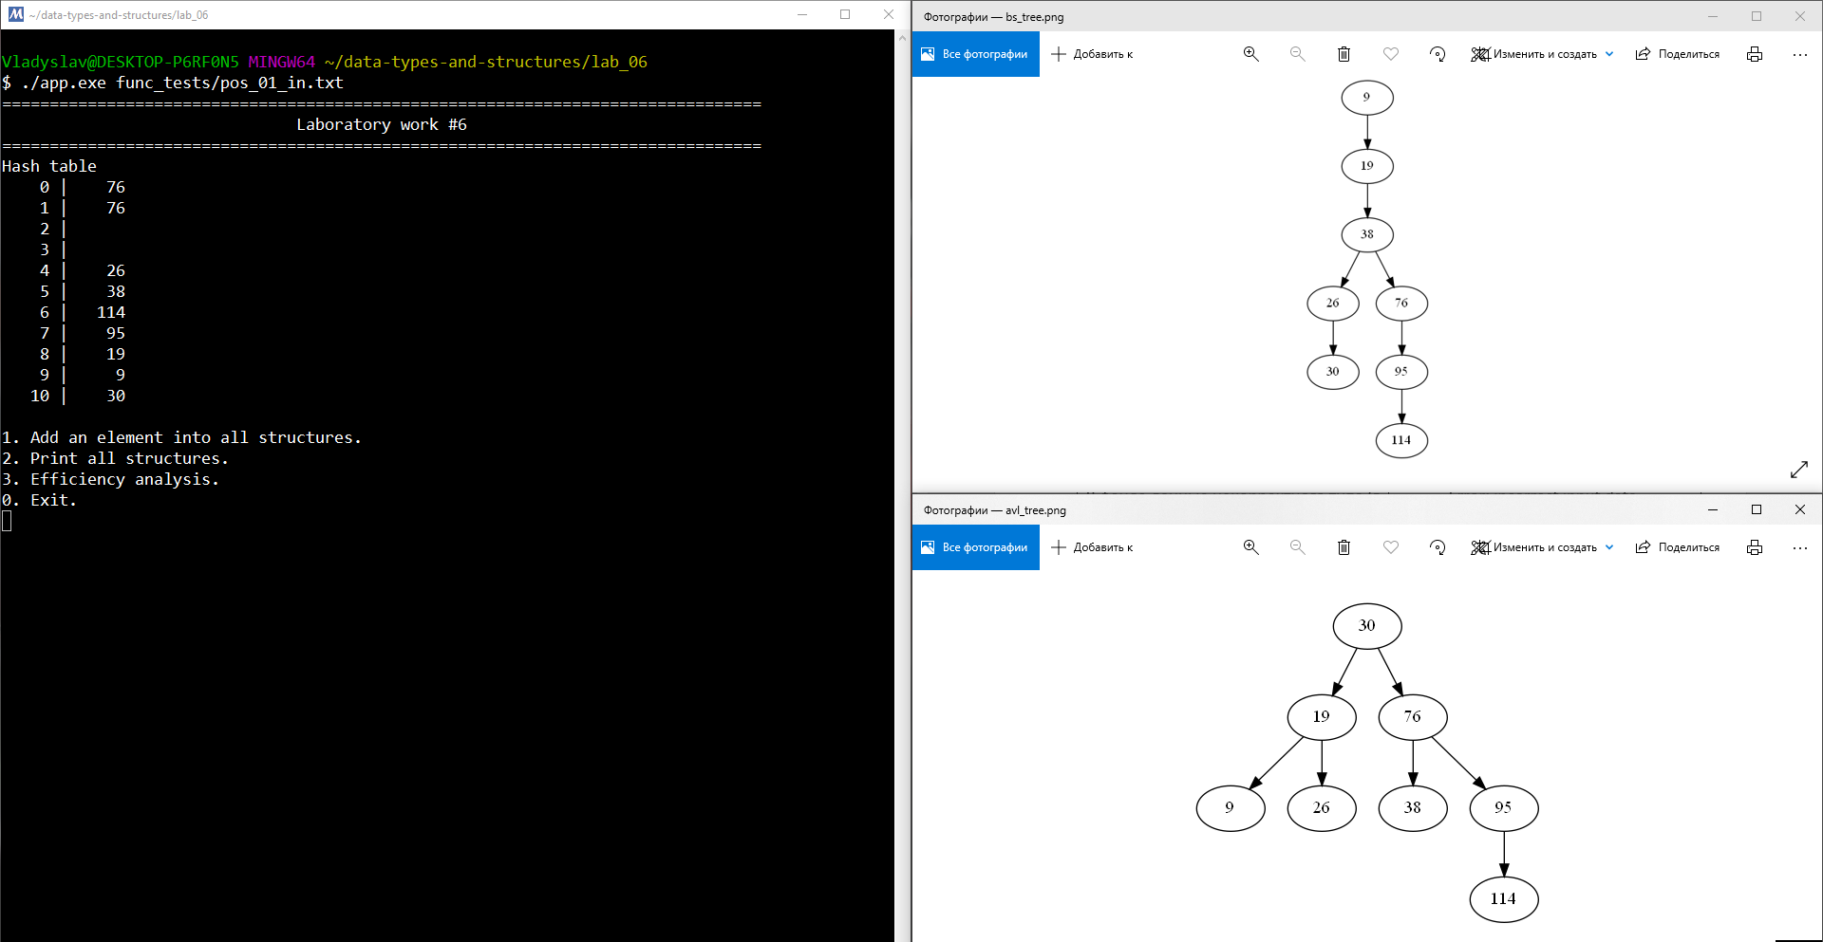
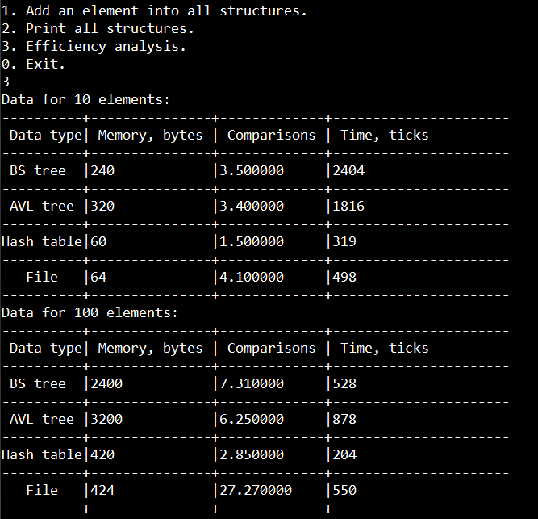
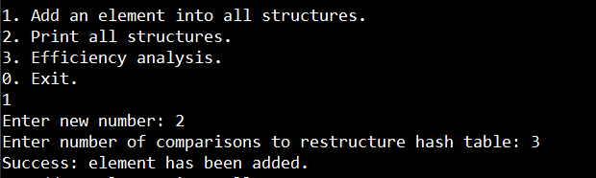
Оценка эффективности
Время добавления элемента
Кол-во элементов | Структура данных | Время, такты процессора
10 | ДДП | 914
10 | АВЛ-дерево | 1148
10 | Хеш-таблица | 326
10 | Файл | 316
100 | ДДП | 569
100 | АВЛ-дерево | 832
100 | Хеш-таблица | 204
100 | Файл | 536
500 | ДДП | 437
500 | АВЛ-дерево | 799
500 | Хеш-таблица | 115
500 | Файл | 2052
1000 | ДДП | 401
1000 | АВЛ-дерево | 745
1000 | Хеш-таблица | 104
1000 | Файл | 4048

Эффективность по времени
Кол-во элементов | Структура данных | Эффективность
10 | ДДП | 280%
10 | АВЛ-дерево | 352%
10 | Хеш-таблица | 100%
10 | Файл | 96%
100 | ДДП | 278%
100 | АВЛ-дерево | 407%
100 | Хеш-таблица | 100%
100 | Файл | 262%
500 | ДДП | 380%
500 | АВЛ-дерево | 694%
500 | Хеш-таблица | 100%
500 | Файл | 1784%
1000 | ДДП | 385%
1000 | АВЛ-дерево | 716%
1000 | Хеш-таблица | 100%
1000 | Файл | 3892%

Объем занимаемой оперативной памяти
Кол-во элементов | Структура данных | Объем памяти, байты
10 | ДДП | 240
10 | АВЛ-дерево | 320
10 | Хеш-таблица | 60
10 | Файл | 64
100 | ДДП | 2400
100 | АВЛ-дерево | 3200
100 | Хеш-таблица | 420
100 | Файл | 424
500 | ДДП | 12000
500 | АВЛ-дерево | 16000
500 | Хеш-таблица | 2028
500 | Файл | 2024
1000 | ДДП | 24000
1000 | АВЛ-дерево | 32000
1000 | Хеш-таблица | 4052
1000 | Файл | 4024
Эффективность по памяти
Кол-во элементов | Структура данных | Эффективность
10 | ДДП | 375%
10 | АВЛ-дерево | 500%
10 | Хеш-таблица | 93%
10 | Файл | 100%
100 | ДДП | 566%
100 | АВЛ-дерево | 754%
100 | Хеш-таблица | 99%
100 | Файл | 100%
500 | ДДП | 592%
500 | АВЛ-дерево | 790%
500 | Хеш-таблица | 101%
500 | Файл | 100%
1000 | ДДП | 596%
1000 | АВЛ-дерево | 795%
1000 | Хеш-таблица | 101%
1000 | Файл | 100%
Количество сравнений при добавлении элемента
Кол-во элементов | Структура данных | Количество сравнений
10 | ДДП | 3.3
10 | АВЛ-дерево | 3
10 | Хеш-таблица | 1.8
10 | Файл | 3.5
100 | ДДП | 6.7
100 | АВЛ-дерево | 6.09
100 | Хеш-таблица | 2.5
100 | Файл | 26.05
500 | ДДП | 9.09
500 | АВЛ-дерево | 7.6
500 | Хеш-таблица | 1
500 | Файл | 127.3
1000 | ДДП | 9.5
1000 | АВЛ-дерево | 8
1000 | Хеш-таблица | 1
1000 | Файл | 258.6
Эффективность по количеству сравнений
Кол-во элементов | Структура данных | Эффективность
10 | ДДП | 183%
10 | АВЛ-дерево | 166%
10 | Хеш-таблица | 100%
10 | Файл | 194%
100 | ДДП | 268%
100 | АВЛ-дерево | 243%
100 | Хеш-таблица | 100%
100 | Файл | 1042%
500 | ДДП | 909%
500 | АВЛ-дерево | 760%
500 | Хеш-таблица | 100%
500 | Файл | 12730%
1000 | ДДП | 950%
1000 | АВЛ-дерево | 800%
1000 | Хеш-таблица | 100%
1000 | Файл | 25860%
Ответы на контрольные вопросы
- Вопрос: что такое дерево?
Ответ: дерево – это нелинейная структура данных, используемая для представления иерархических связей, имеющих отношение «один ко многим».
- Вопрос: как выделяется память под представление деревьев?
Ответ: в памяти деревья можно представить в виде связей с предками (еще их называют родителями) и в виде связного списка потомков (сыновей). Память выделяется динамически под узел списка, который описывает вершину списка (значение узла, указатель на левого потомка и правого).
- Вопрос: какие стандартные операции возможны над деревьями?
Ответ: обход дерева, поиск по дереву, включение в дерево, исключение из дерева.
- Вопрос: что такое дерево двоичного поиска?
Ответ: дерево двоичного поиска – это такое дерево, в котором все левые потомки моложе предка, а все правые – старше.
- Вопрос: чем отличается идеально сбалансированное дерево от АВЛ дерева?
Ответ: если при построении дерева поочередно располагать узлы слева и справа, то получится дерево, у которого число вершин в левом и правом поддеревьях отличается не более чем на единицу. Такое дерево называется идеально сбалансированным. Адельсон-Вельский и Ландис сформулировали менее жесткий критерий сбалансированности таким образом: двоичное дерево называется сбалансированным, если у каждого узла дерева высота двух поддеревьев отличается не более чем на единицу. Такое дерево называется АВЛ-деревом.
- Вопрос: чем отличается поиск в АВЛ-дереве от поиска в дереве двоичного поиска?
Ответ: поиск узла в двоичном дереве поиска можно осуществить, двигаясь от корня в левое или правое поддерево в зависимости от значения ключа поддерева. Высота дерева определяет длину пути поиска в нем, поэтому в АВЛ-дереве поиск происходит быстрее.
- Вопрос: что такое хеш-таблица, каков принцип ее построения?
Ответ: массив, заполненный в порядке, определенным хеш-функцией, называется хеш-таблицей. Принцип построения – использование заранее заданной хеш-функции. Хеш-функция является хорошей, если она простая с вычислительной точки зрения и равномерно распределяет ключи в хеш-таблице.
- Вопрос: что такое коллизии? Каковы методы их устранения.
Ответ: коллизия - ситуация, когда разным ключам соответствует одно значение хеш-функции. Первый метод устранения коллизий – внешнее хеширование (метод цепочек), второй метод – внутреннее хеширование (открытая адресация).
- Вопрос: в каком случае поиск в хеш-таблицах становится неэффективным?
Ответ: если для поиска элемента необходимо более 3-4 сравнений, то эффективность использования хеш-таблицы пропадает и ее следует реструктуризировать (найти другую хеш-функцию), чтобы минимизировать количество сравнений для поиска элемента.
- Вопрос: эффективность поиска в АВЛ-деревьях, в дереве двоичного поиска и в хеш-таблицах.
Ответ: Эффективность поиска в ДДП: в среднем O(log(n)), в худшем – O(n). Эффективность поиска в АВЛ-дереве: в O(log(n)). Минимальная трудоемкость поиска в хеш-таблице – в среднем O(1), в худшем случае – O(n).
Вывод
Во время выполнения данной лабораторной работы были реализованы три структуры данных (дерево двоичного поиска, сбалансированное дерево и хеш-таблица) и операции для работы с ними. Был проведен анализ эффективности при добавлении элемента в эти структуры и в файл по времени, используемой оперативной памяти и количеству сравнений. Самой эффективной по времени является хеш-таблица, хотя при малом (менее 10-и) количестве элементов более быстро осуществлялась операция добавления элемента в файл. Самым эффективным по памяти является файл, так как он содержит только элементы (целые числа), в отличие от деревьев и хеш-таблицы. По количеству сравнений самой эффективной является хеш-таблица, а наименее эффективным – файл. Важно отметить, что для более точного результата анализ проводился несколько раз при различном количестве элементов. На результаты также повлияли добавляемые элементы, так как они были получены с помощью генератора псевдослучайных чисел.

